获取招标（采购）文件单位登记表
招标（采购）项目名称
招标（采购）项目编号
投标人（供应商）名称
购买招标（采购）文件日期
联系人/职务
电话、手机
邮 箱
确认所投标项(标段)
开票信息 | 如需报名费发票请扫此码企业开票信息填写完整后联系财务0571-85122468
开票信息 | 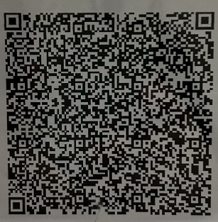

投标人（供应商）（公章）

